第14组 乐赛系统 产品使用说明书
- 任务分工
任务 | 完成人
1、产品使用说明书总体汇总 | 張振豐
2、参赛选手角色功能说明 | 张二思、張振豐
3、赛事主办方角色功能说明 | 董祉含、張振豐
4、平台管理员角色功能说明 | 陈俊皓、路良钧
5、界面截图、编号与格式核对 | 李峻安、張振豐

- 产品使用说明书
- 参赛选手角色
  - 用户认证模块
    - 登录功能
步骤1：在浏览器打开 http://localhost:5173/ 进入登录页面（见图 1）。
步骤2：输入账号、密码和页面当前验证码；普通账号三项均需填写（见图 1）。
步骤3：点击登录，系统校验成功后按角色进入赛事大厅，并加载对应导航（见图 1）。
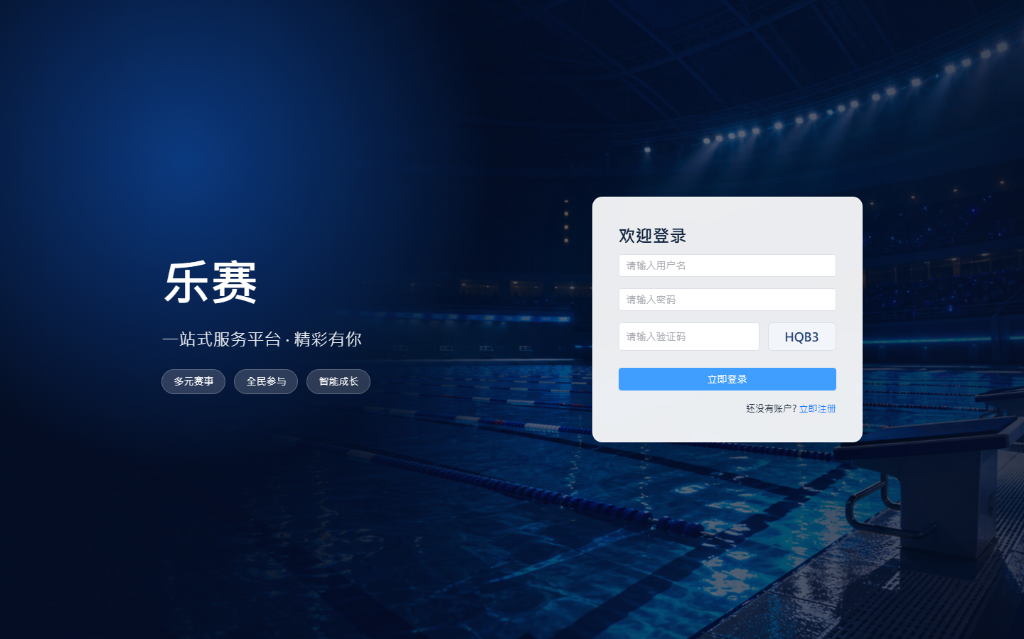
图 1 登录页面
    - 注册功能
步骤1：在登录页点击注册入口进入注册页面（见图 2）。
步骤2：填写用户名、昵称、密码、确认密码和角色信息（见图 2）。
步骤3：提交后根据重复用户名、密码一致性等提示修正；成功后返回登录页（见图 2）。

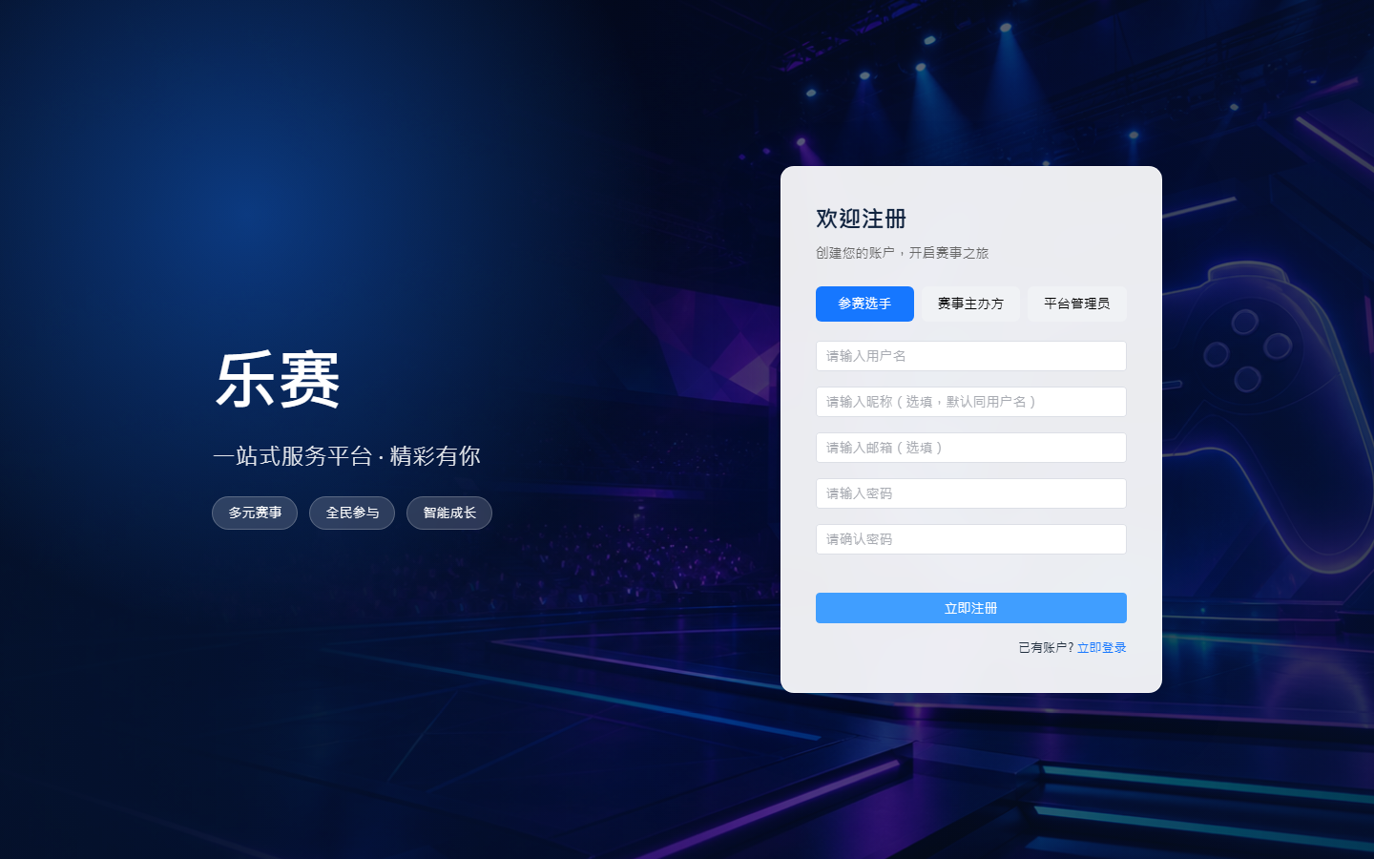
图 2 注册页面
    - 退出登录与权限提示
步骤1：在左侧导航底部点击退出登录，系统清除当前 Session 并返回登录页面（见图 3）。
步骤2：未登录或角色权限不足时访问受限页面，系统会要求重新登录或进入无权限提示页（见图 3）。

图 3 退出后返回登录页面
  - 赛事大厅与报名模块
    - 浏览赛事大厅
步骤1：点击左侧“探索赛事大厅”，查看赛事统计、状态和赛事卡片（见图 4）。
步骤2：点击赛事卡片进入详情；卡片会显示赛事分类、状态、时间、人数与缩图（见图 4）。
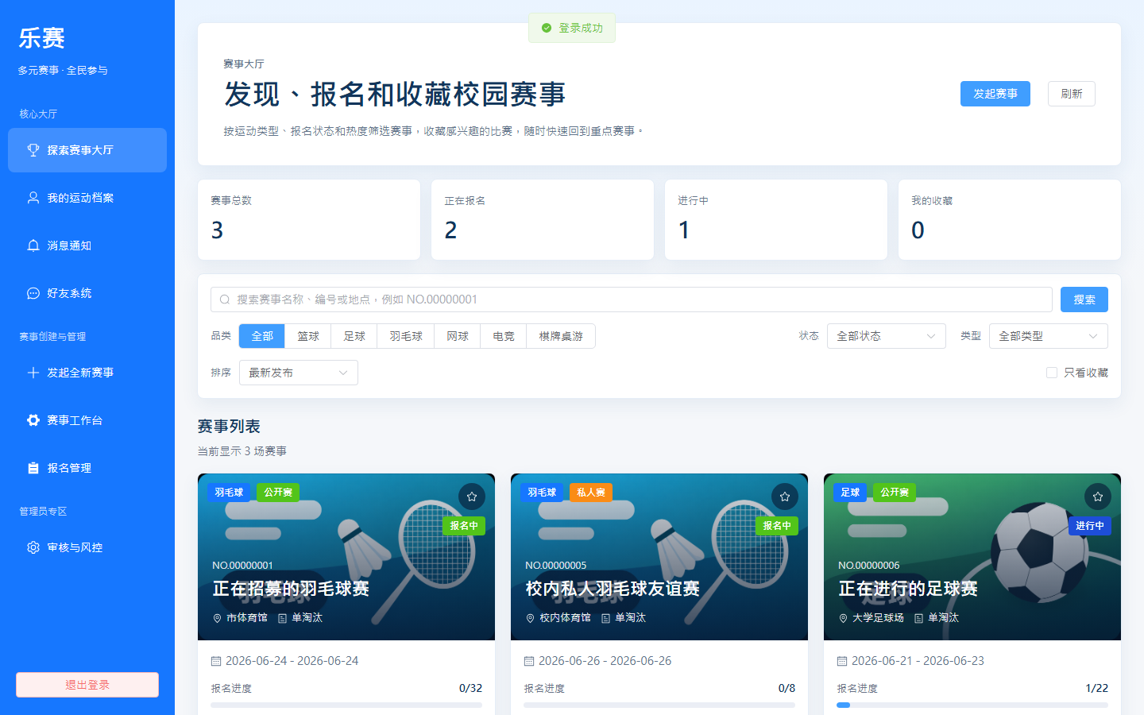
图 4 赛事大厅页面
    - 搜索、筛选与收藏赛事
步骤1：在搜索框输入赛事名称、编号或地点（见图 5）。
步骤2：按分类、赛事状态、公开或私人类型和排序方式组合筛选（见图 5）。
步骤3：点击卡片收藏图标收藏或取消收藏；启用“只看收藏”快速定位重点赛事（见图 5）。
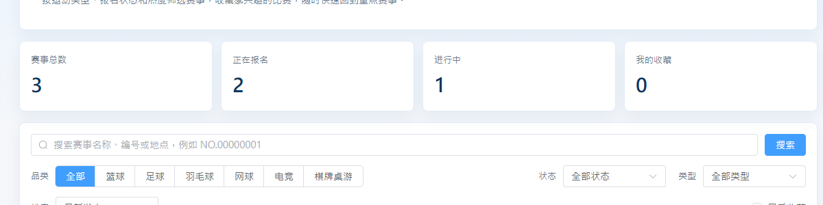
图 5 赛事搜索、筛选与收藏区域
    - 查看赛事详情
步骤1：点击赛事卡片查看赛事编号、时间、地点、主办方、报名人数、规则与奖励（见图 6）。
步骤2：点击收藏赛事保存到个人收藏；点击复制链接复制当前赛事地址（见图 6）。
步骤3：向下查看抽签与淘汰树；参赛者只能查看，赛程结果由主办方或管理员维护（见图 6）。
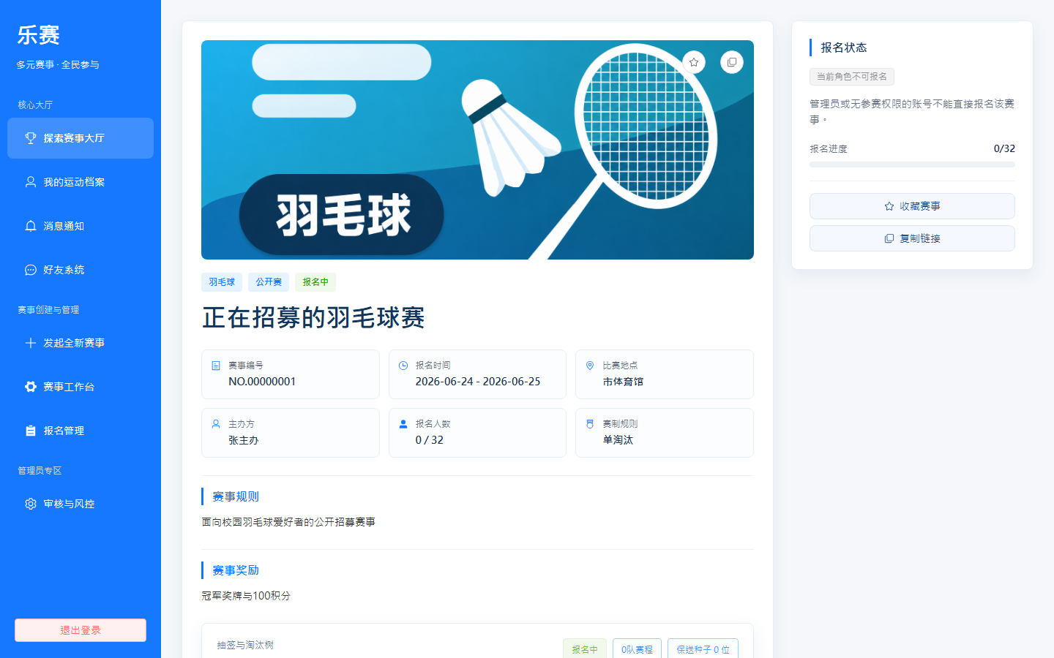
图 6 赛事详情页面
    - 提交与取消报名
步骤1：赛事处于报名中且名额未满时点击报名入口（见图 7）。
步骤2：选择个人或队伍报名，填写显示名称、成员账号、联系人和电话；私人赛还需邀请码（见图 7）。
步骤3：提交后等待主办方审核；报名中且赛事未开始时可从详情页或个人档案取消报名（见图 7）。
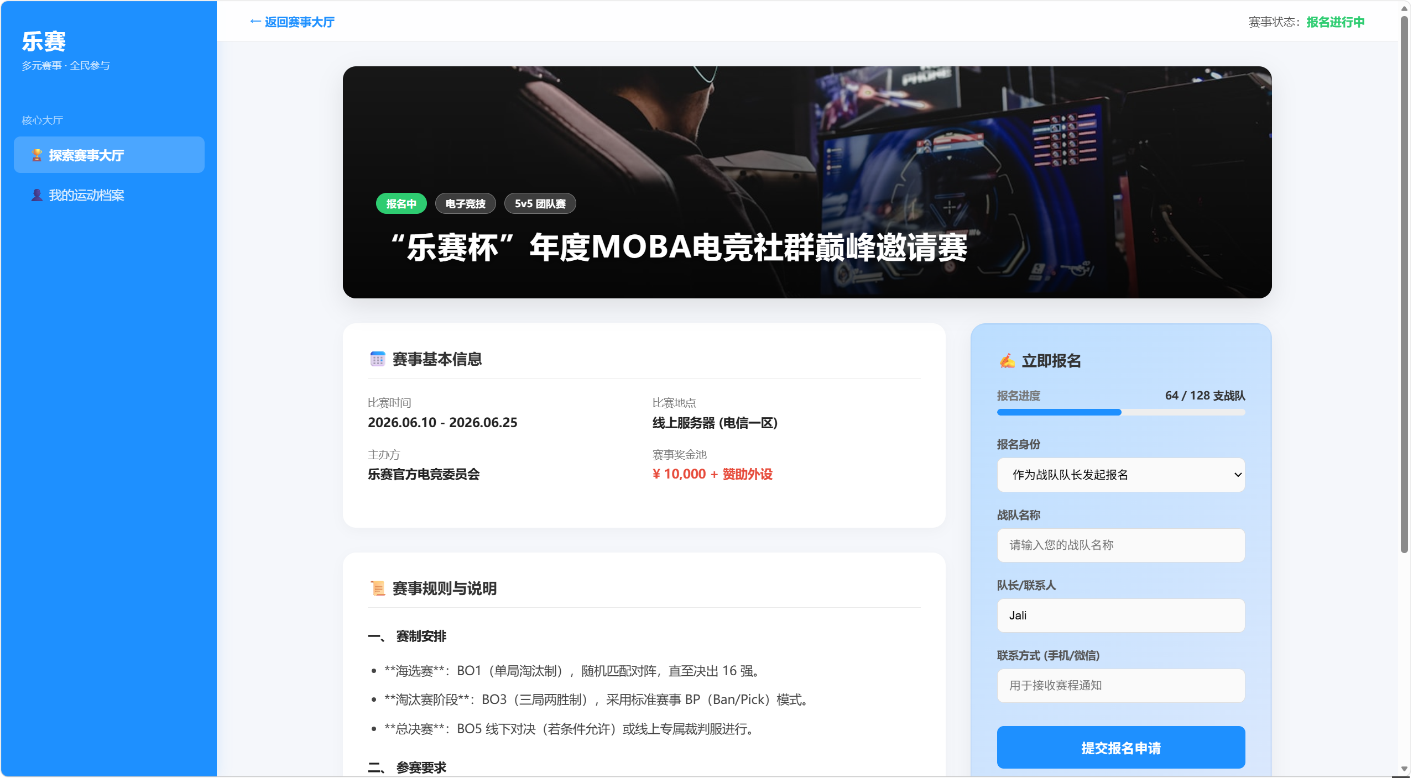
图 7 赛事报名入口与报名信息区域
  - 个人运动档案模块
    - 查看档案、积分与参赛记录
步骤1：点击“我的运动档案”查看用户编号、积分、资料完成度和参赛统计（见图 8）。
步骤2：在参赛记录区域按全部、审核中、进行中、已完成或已隐藏状态筛选（见图 8）。
步骤3：查看每场赛事的报名状态、最终排名、比分和获得积分（见图 8）。
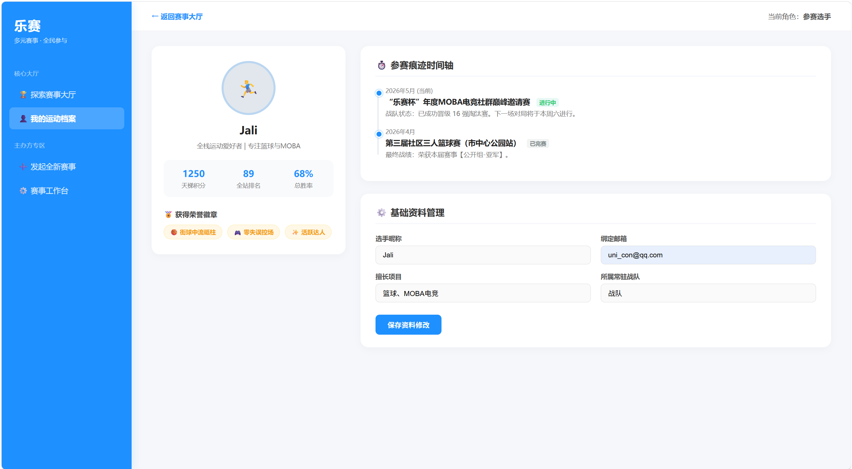
图 8 个人运动档案页面
    - 修改资料与记录显示
步骤1：修改昵称、邮箱等基础资料后点击保存（见图 9）。
步骤2：使用记录右侧开关控制参赛记录公开或隐藏；隐藏记录仍保留在个人中心（见图 9）。
步骤3：对仍允许取消的报名点击取消报名，并确认操作（见图 9）。
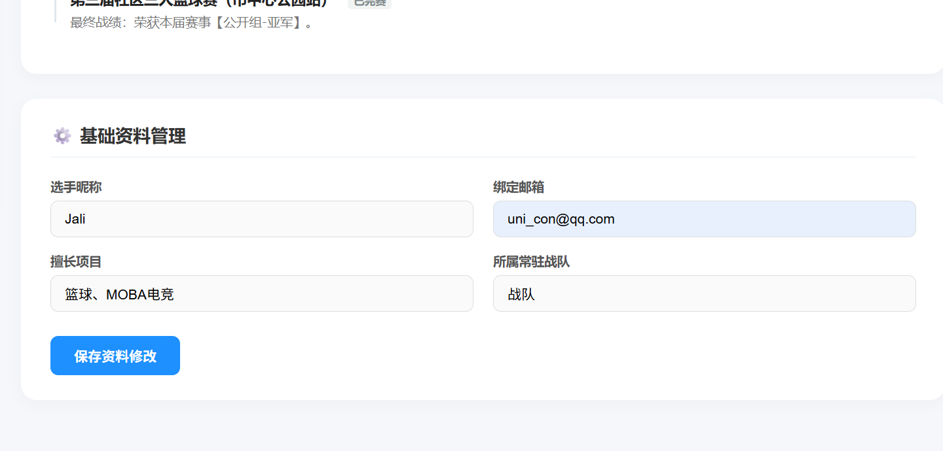
图 9 个人资料修改与档案管理区域
  - 好友与私信模块
    - 搜索用户与处理好友申请
步骤1：点击“好友系统”，可按用户名、昵称或 U000001 格式用户编号搜索（见图 10）。
步骤2：点击加好友发送申请；在“待处理申请”中接受或拒绝收到的申请（见图 10）。
步骤3：在“我发出的申请”中查看仍在等待处理的请求（见图 10）。
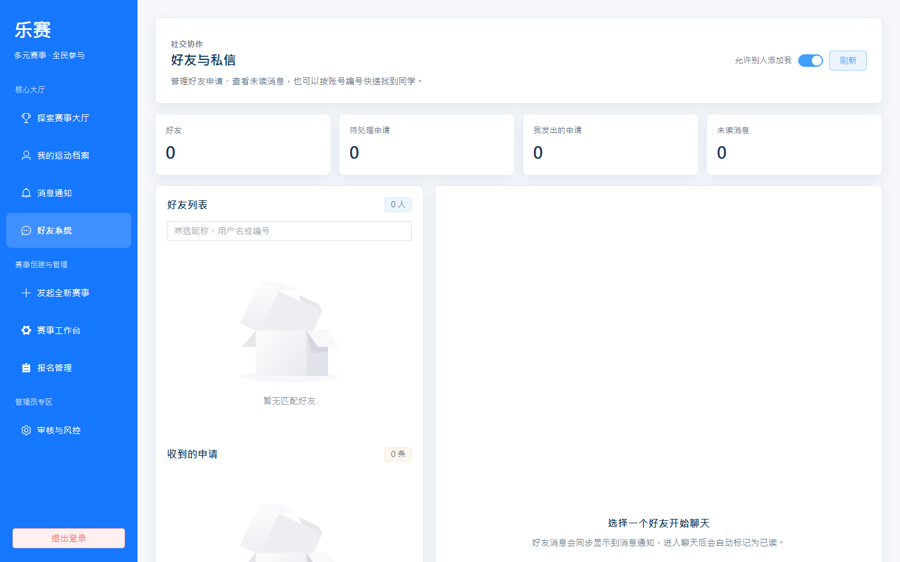
图 10 好友系统页面
    - 私信、删除好友与申请设置
步骤1：在好友列表选择好友进入聊天区域，输入消息并发送；进入聊天后消息自动标记已读（见图 11）。
步骤2：点击删除解除好友关系，双方相关未读消息通知会被清理（见图 11）。
步骤3：使用好友申请开关决定是否允许其他用户发送新的好友申请（见图 11）。
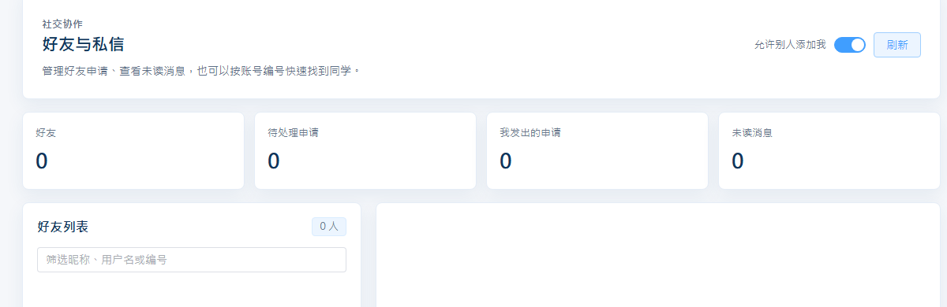
图 11 好友标签、搜索与聊天区域
  - 消息通知模块
    - 查看和处理通知
步骤1：点击“消息通知”集中查看报名审核、赛事状态、好友申请和聊天未读提醒（见图 12）。
步骤2：使用全部、赛事、好友等筛选项切换通知类别（见图 12）。
步骤3：点击通知中的操作按钮进入赛事详情或好友系统；页面切换和刷新后通知数量同步更新（见图 12）。
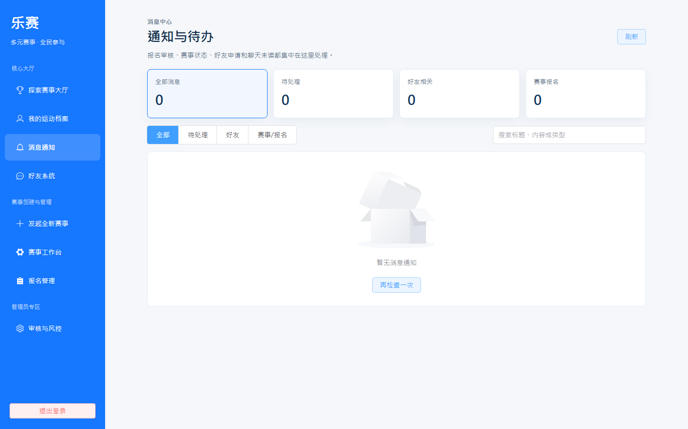
图 12 消息通知页面
  - 参赛选手创建私人赛事
    - 创建私人赛事
步骤1：参赛选手点击“发起全新赛事”进入创建页面（见图 13）。
步骤2：赛事类型选择私人赛，填写名称、分类、地点、人数、时间、规则和缩图（见图 13）。
步骤3：提交后系统生成邀请码；参赛选手不能以该角色发布需要平台审核的公开赛（见图 13）。
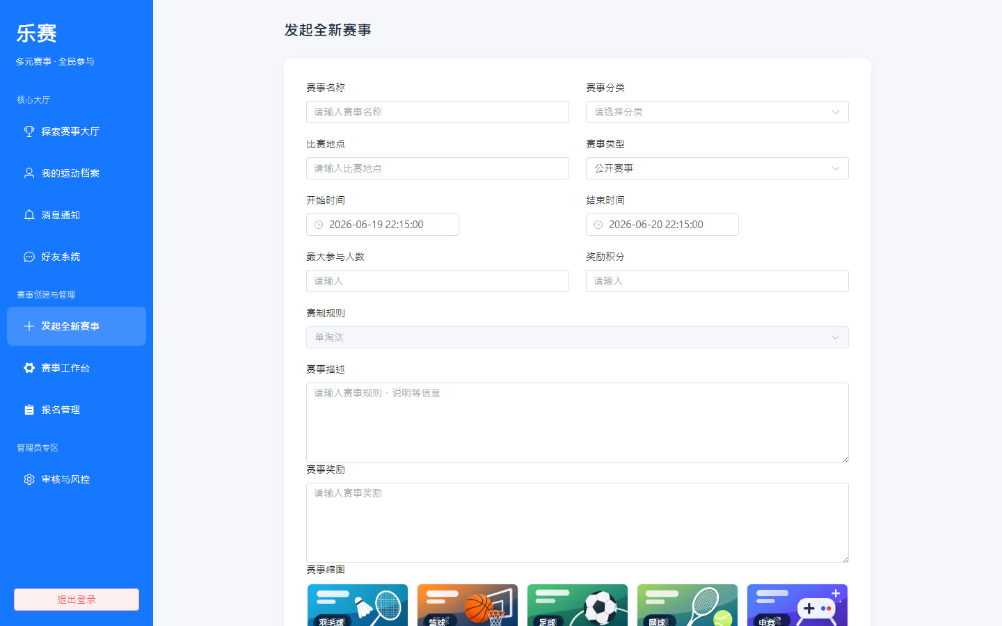
图 13 创建私人赛事页面
- 赛事主办方角色
  - 赛事创建与编辑模块
    - 创建公开赛或私人赛
步骤1：点击“发起全新赛事”进入赛事表单（见图 14）。
步骤2：填写标题、分类、地点、类型、人数上限、起止时间、奖励、规则和奖励说明（见图 14）。
步骤3：公开赛提交后进入管理员审核；私人赛直接进入报名中并生成邀请码（见图 14）。
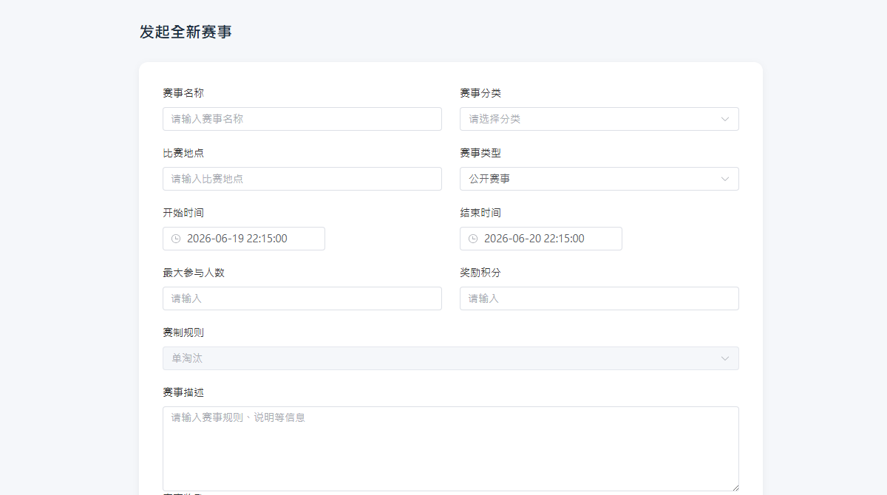
图 14 赛事创建表单
    - 设置缩图与编辑赛事
步骤1：在缩图区域选择系统提供的默认图，或上传本地图片（见图 15）。
步骤2：在赛事工作台点击修改，进入编辑页面更新赛事资料并保存（见图 15）。
步骤3：已开始或已结束赛事应避免修改会影响赛程的数据（见图 15）。
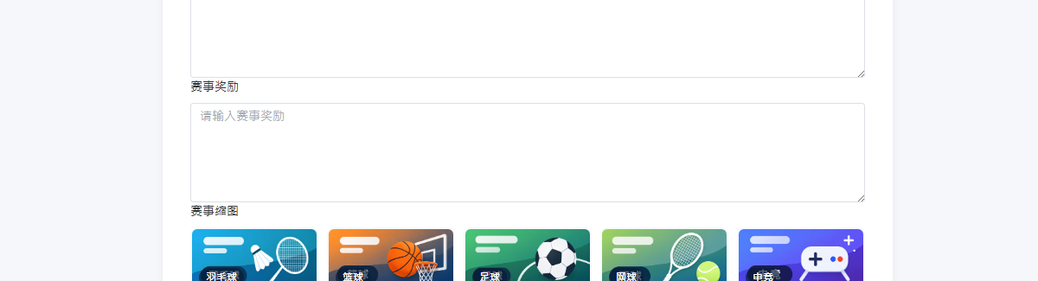
图 15 赛事缩图选择区域
  - 赛事工作台模块
    - 查询与维护赛事
步骤1：点击“赛事工作台”查看自己可维护赛事的统计和列表（见图 16）。
步骤2：通过关键词、状态和分类筛选赛事（见图 16）。
步骤3：使用查看、修改、报名管理和删除按钮进入对应功能（见图 16）。
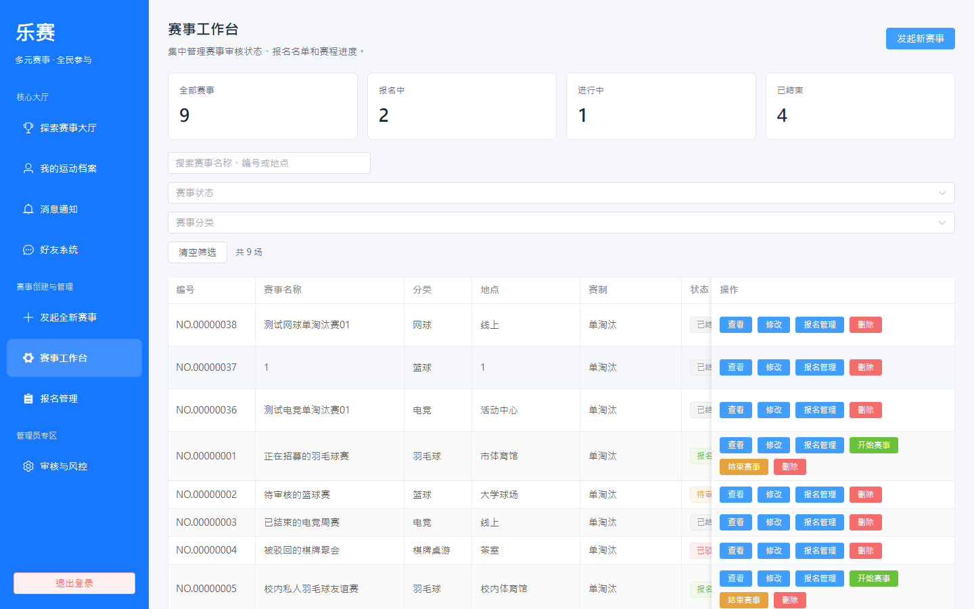
图 16 赛事工作台页面
    - 开始、结束与删除赛事
步骤1：报名完成后点击开始赛事，系统自动关闭报名并处理仍待审核记录（见图 17）。
步骤2：录入赛程和名次后点击结束赛事，完成赛事状态流转和积分结算（见图 17）。
步骤3：点击删除并确认；赛事及其关联报名、审核和通知数据将同步处理（见图 17）。
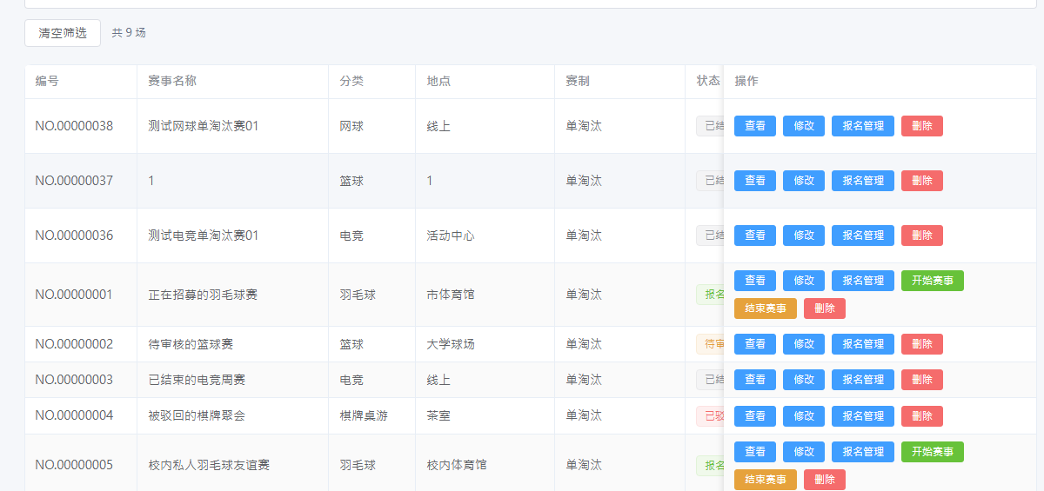
图 17 赛事状态与操作按钮区域
  - 报名管理模块
    - 审核和维护报名记录
步骤1：点击“报名管理”并从下拉框选择要维护的赛事（见图 18）。
步骤2：查看报名人的账号、联系方式、报名类型、审核状态与报名时间（见图 18）。
步骤3：对报名执行通过、驳回、查看详情或删除；驳回时填写原因（见图 18）。
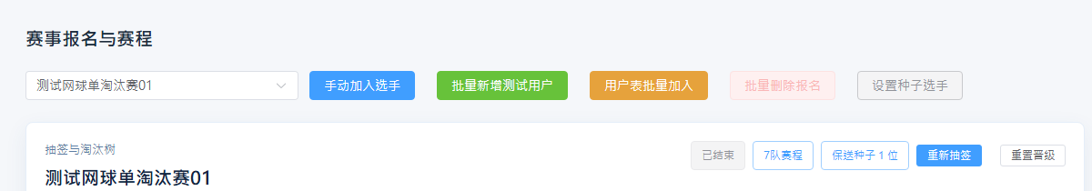
图 18 报名管理工具栏
    - 手动加人和批量维护
步骤1：点击手动加入选手，按账号将单个用户加入赛事（见图 19）。
步骤2：点击批量新增测试用户，可设置数量、前缀和随机积分；测试账号可只填用户名登录（见图 19）。
步骤3：点击用户表批量加入，从现有未报名用户中勾选加入；已报名用户会自动隐藏（见图 19）。
步骤4：勾选多条报名后批量删除，系统同步扣减已通过报名人数（见图 19）。

图 19 手动加人和批量报名入口
  - 抽签、淘汰树与成绩模块
    - 设置种子和生成赛程
步骤1：确保报名记录已经审核通过，再生成或重新抽签（见图 20）。
步骤2：点击设置种子选手，选择自动推荐或手动指定；种子表示首轮保送，只有存在保送位时才生效（见图 20）。
步骤3：人数为 1 时系统使用单人分支；人数不是 2 的幂时自动计算预赛和轮空位（见图 20）。
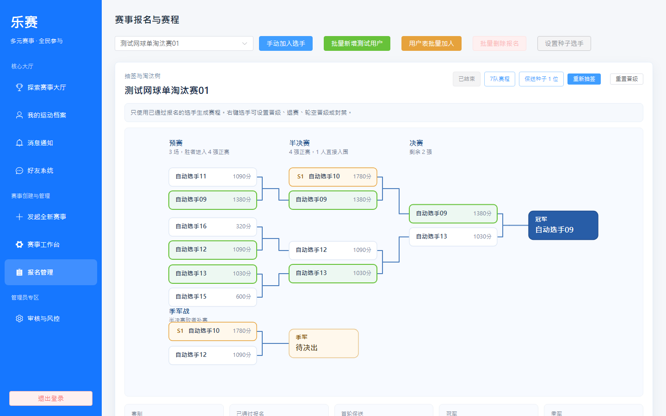
图 20 抽签与单淘汰树页面
    - 维护晋级、退赛、比分和排名
步骤1：右键选手节点，选择设为晋级、对手轮空晋级或标记退赛；管理员还可封禁账号（见图 21）。
步骤2：需要重做赛程时使用重置晋级或重新抽签（见图 21）。
步骤3：在报名详情中录入最终比分和名次；保存后结果、排名和积分写回个人档案（见图 21）。
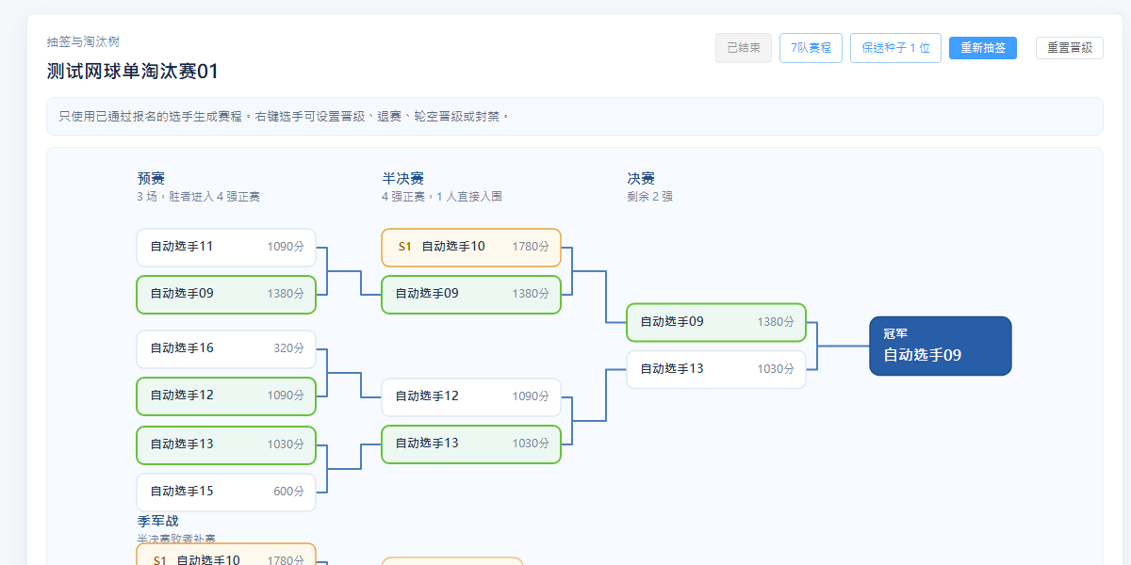
图 21 淘汰树晋级和结果维护区域
- 平台管理员角色
  - 赛事审核与风控模块
    - 审核公开赛事
步骤1：点击“审核与风控”，在赛事审核标签查看待审核公开赛（见图 22）。
步骤2：点击批准使赛事进入报名中；点击驳回时填写原因（见图 22）。
步骤3：审核结果写入审核记录，并在主办方通知中心显示（见图 22）。
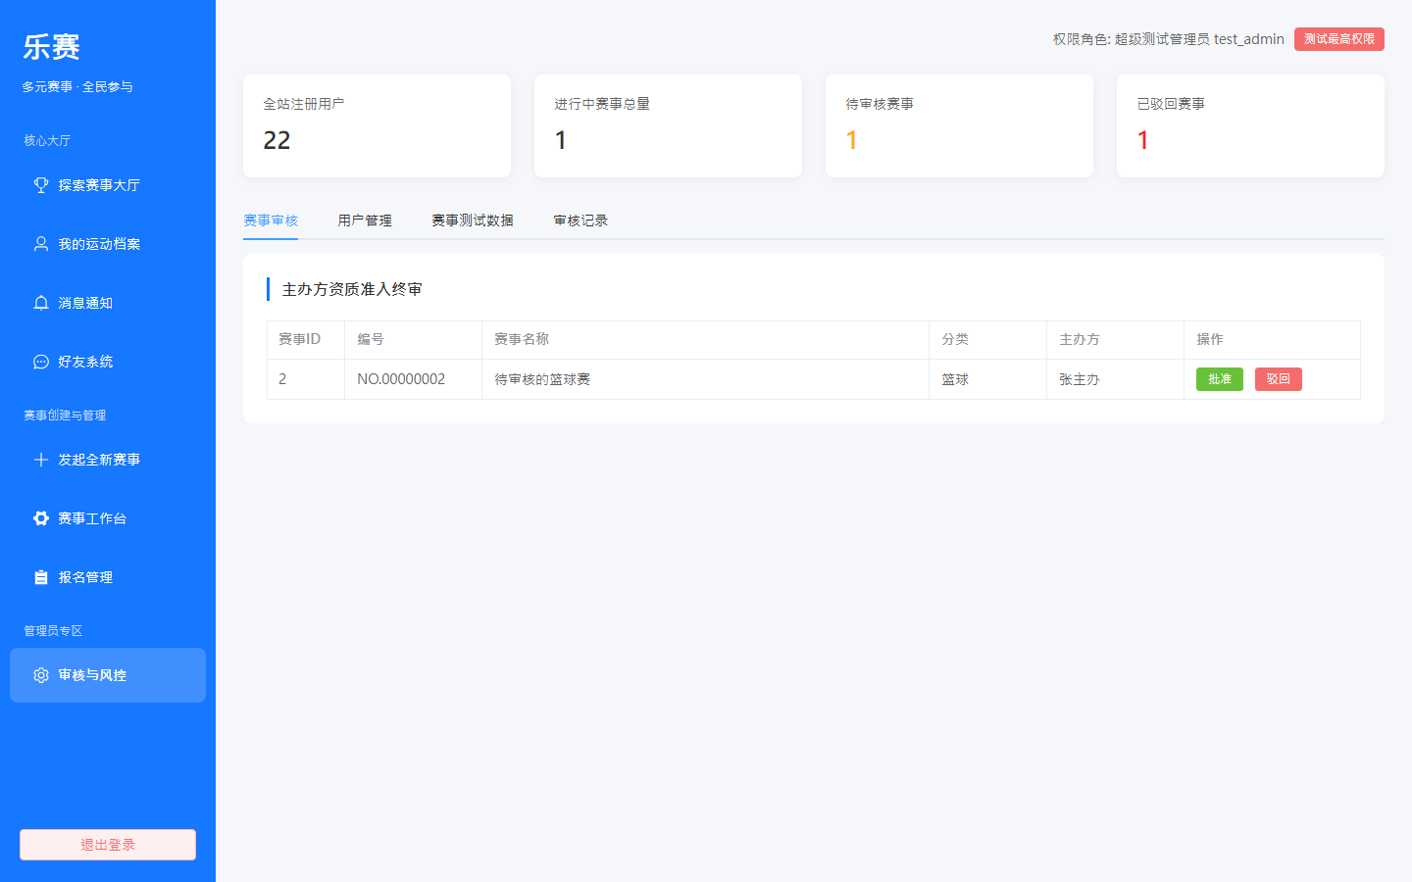
图 22 管理员赛事审核页面
  - 用户管理模块
    - 查询、创建和维护用户
步骤1：切换到用户管理标签，按账号、昵称、编号、角色或状态筛选用户（见图 23）。
步骤2：点击新增用户填写账号、昵称、角色和初始资料（见图 23）。
步骤3：使用封禁、解封或彻底删除维护账号；彻底删除会同步处理关联报名和赛事（见图 23）。
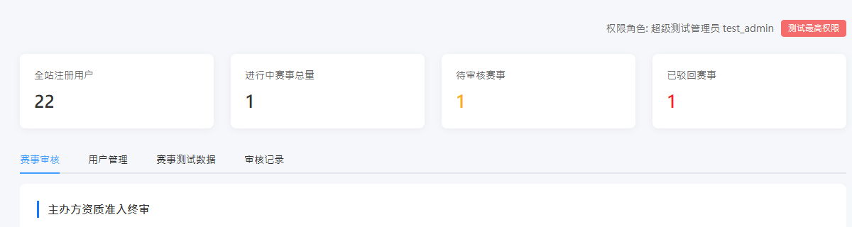
图 23 管理员功能标签与用户管理入口
    - 批量生成、加入和删除用户
步骤1：超级测试管理员点击批量新增，设置数量、账号前缀、角色和是否随机积分（见图 24）。
步骤2：勾选用户后点击批量加入赛事，将现有用户加入指定赛事（见图 24）。
步骤3：勾选用户后点击批量删除并确认，系统清理其关联数据（见图 24）。
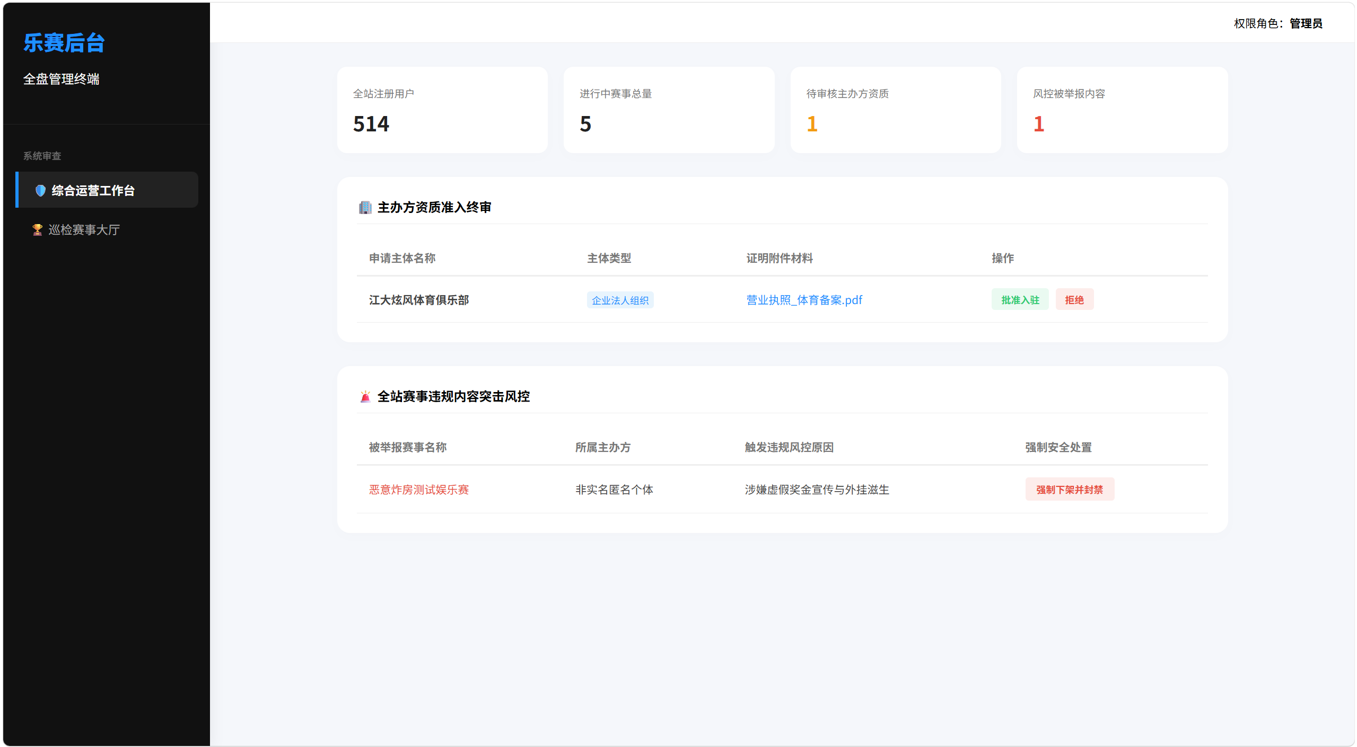
图 24 管理员平台数据维护页面
  - 赛事测试数据模块
    - 批量创建和删除测试赛事
步骤1：超级测试管理员切换到赛事测试数据标签，点击批量随机新增赛事（见图 25）。
步骤2：设置赛事数量、公开/私人/混合类型、每场人数、是否填满人数和人员随机积分（见图 25）。
步骤3：勾选测试赛事后批量删除；相关报名和审核记录会一并清理（见图 25）。

图 25 赛事测试数据入口
  - 审核记录与权限模块
    - 查看审核记录
步骤1：切换到审核记录标签查看历史审核结果、审核人、时间和备注（见图 26）。
步骤2：根据记录核对赛事当前状态和驳回原因（见图 26）。

图 26 审核记录入口
    - 角色权限控制
步骤1：管理员可以审核赛事和管理平台数据；主办方只能维护自己负责的赛事（见图 27）。
步骤2：超级测试管理员拥有批量生成和清理测试数据的最高权限，页面右上角显示权限标识（见图 27）。
步骤3：普通用户访问管理员页面时，前端跳转无权限页，后端接口同时返回权限错误（见图 27）。

图 27 管理员权限标识与审核工作台

